
会计仿真实训教程

财务管理实训参考答案

会计仿真实训平台项目组 编著

清华大学出版社

项目1 财务管理总论

任务1.1 了解财务管理的含义

【业务1.1.1】
答案：C

【业务1.1.2】
答案：BC

【业务1.1.3】
答案：C

【业务1.1.4】
答案：ABC

任务1.2 明确财务管理的目标

【业务1.2.1】
答案：C

【业务1.2.2】
答案：C

【业务1.2.3】
答案：BD

任务1.3 熟悉财务管理的环节与环境

【业务1.3.1】
答案：B

【任务1.3.2】
答案：D

任务1.4 项目综合实训

【业务1.4.1】
答案：
财务管理含义分析表
财务管理与企业管理的关系 | 财务管理的核心内容
财务管理服务于企业管理 | 资本的筹集与运用

【业务1.4.2】
答案：C

【业务1.4.3】
答案：ABC

项目2 资金时间价值和风险估价

任务2.1 复利的计算

【业务2.1.1】
答案：
利息计算及相关决策判断表
判断项目 | 判断结果（对or错）
1年期整存整取5年后本息的计算过程 | 对
1年期整存整取5年后本息的计算结果 | 对
5年期整存整取5年后本息的计算过程 | 对
5年期整存整取5年后本息的计算结果 | 对
选择5年期整存整取的决策 | 对

【业务2.1.2】
答案：A

【业务2.1.3】
答案：
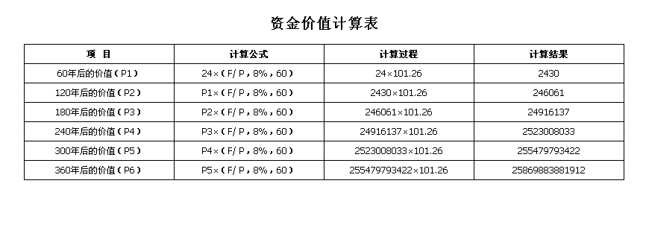

【业务2.1.4】

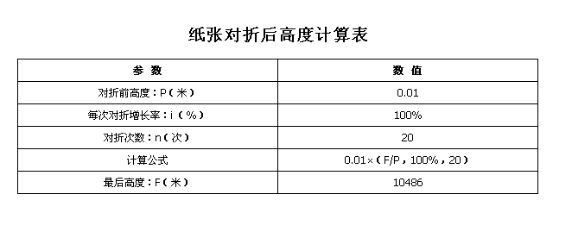【业务2.1.5】

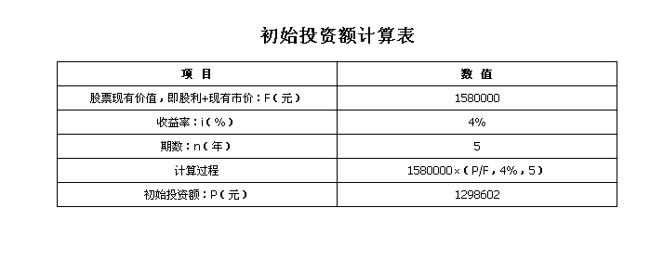【业务2.1.6】

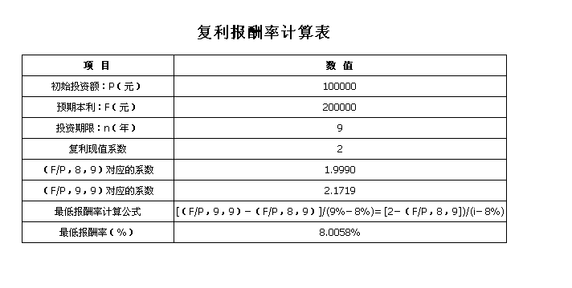【业务2.1.7】

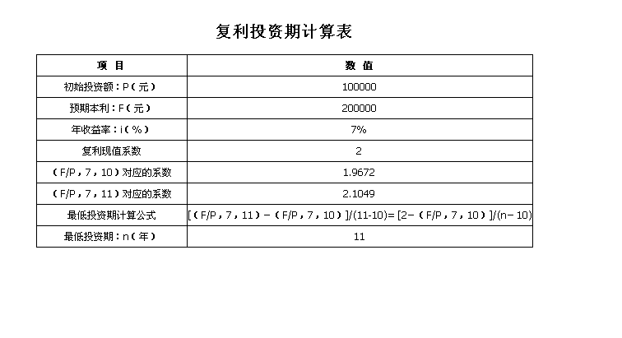任务2.2 年金的计算

【业务2.2.1】

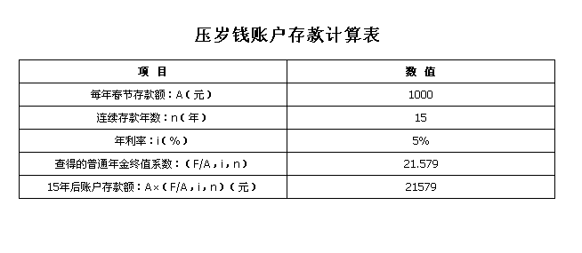【业务2.2.2】
答案：B

【业务2.2.3】

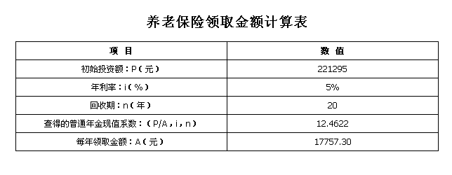【业务2.2.4】

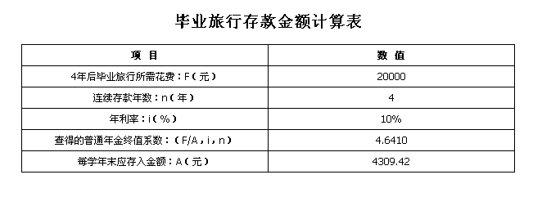【业务2.2.5】
答案：C

【业务2.2.6】
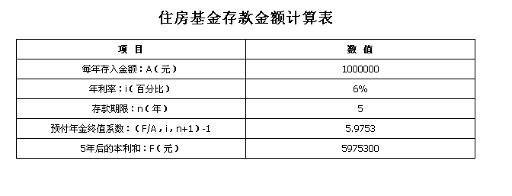

【业务2.2.7】

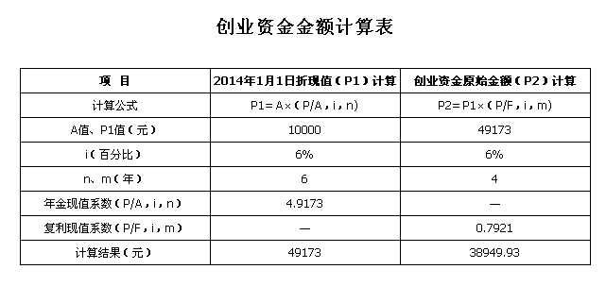【业务2.2.8】

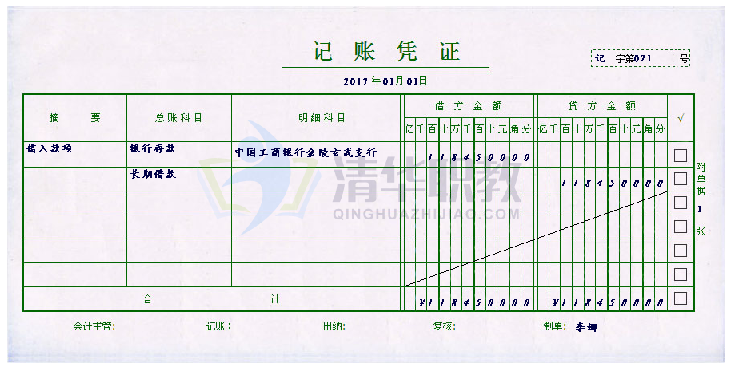【业务2.2.9】

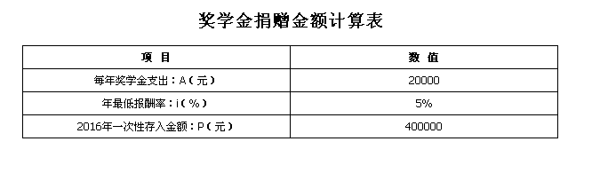【业务2.2.10】
答案：A

任务2.3 风险的衡量

【业务2.3.1】
答案：对。

【业务2.3.2】

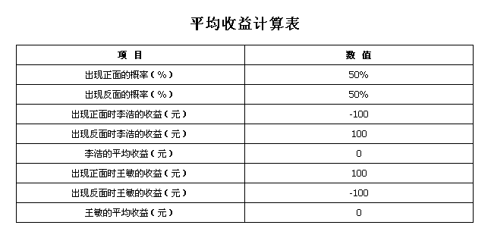【业务2.3.3】

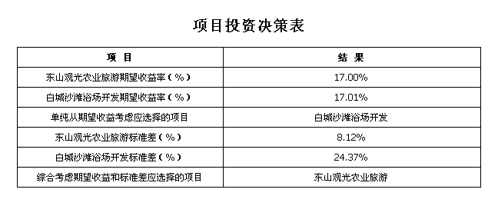【业务2.3.4】

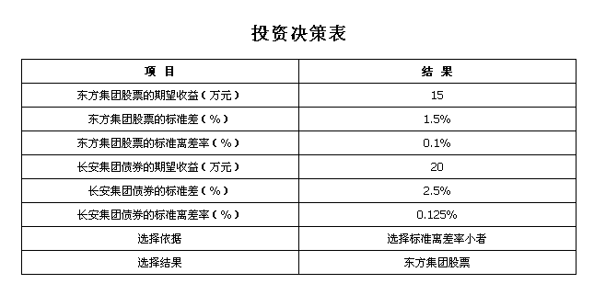【业务2.3.5】

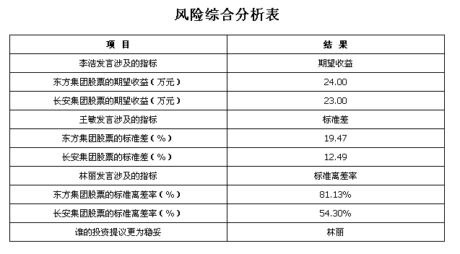任务2.4 风险价值的计算

【业务2.4.1】
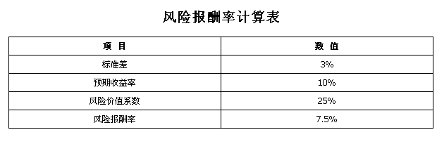

【业务2.4.2】
（单选题）李浩投资一房产项目，被告知该项目预期投资报酬率为22%。假定以市场上国债加权平均利息率6%估算无风险利率，则该项目的风险报酬率为（ ）。
A.28%
B.22%
C.16%
D.6%
答案：C

【业务2.4.3】

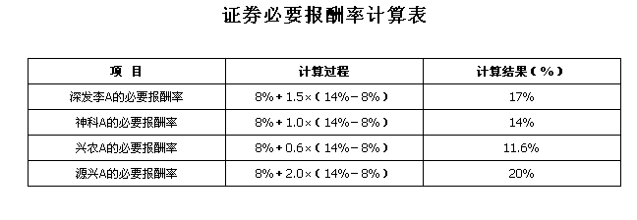【业务2.4.4】

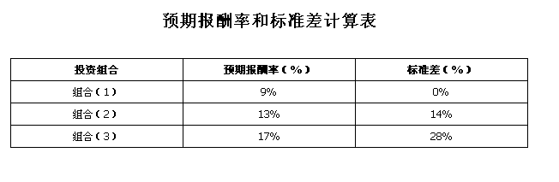任务2.5 项目综合实训

【业务2.5.1】

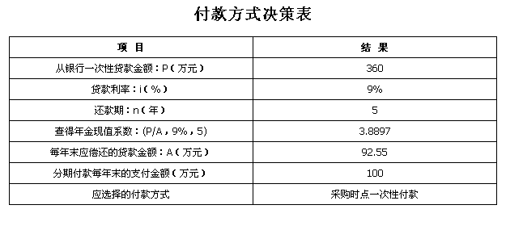【业务2.5.2】
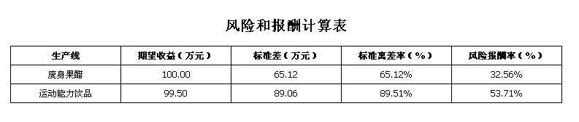

【业务2.5.3】
答案：AC

项目3 筹资管理

任务3.1 筹资概念及资金需求预测

【业务3.1.1】
答案：ABC

【业务3.1.2】

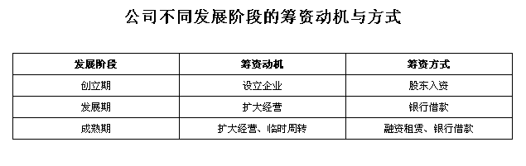【业务3.1.3】

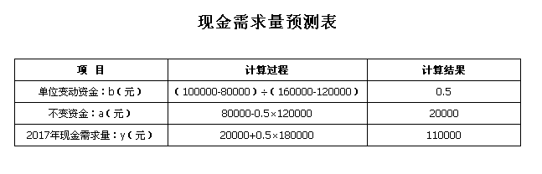【业务3.1.4】

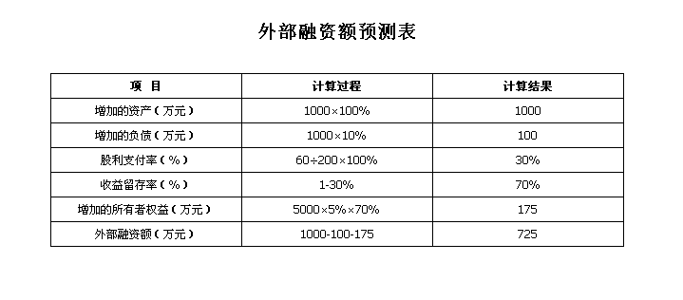【业务3.1.5】

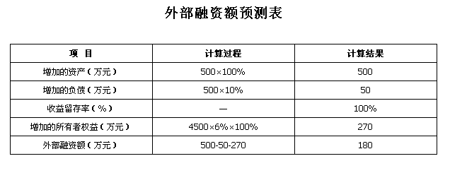任务3.2 权益资金的筹集

【任务3.2.1】
答案：ABC

【业务3.2.2】
答案：AB

【业务3.2.3】
答案：C

【业务3.2.4】

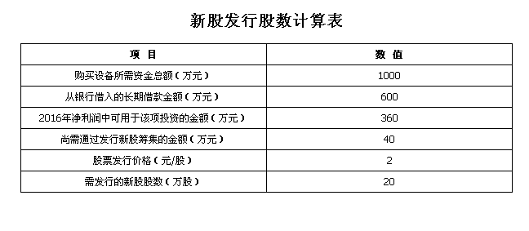【业务3.2.5】

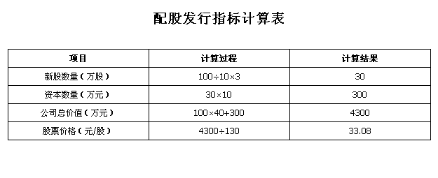任务3.3 银行借款和债券筹资

【业务3.3.1】

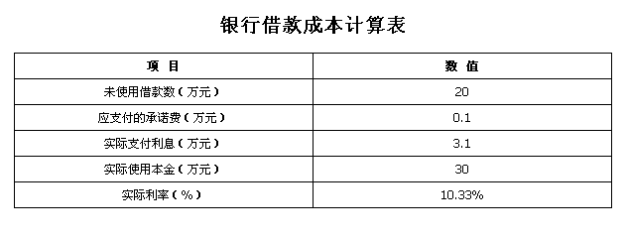【业务3.3.2】
答案：C

【业务3.3.3】

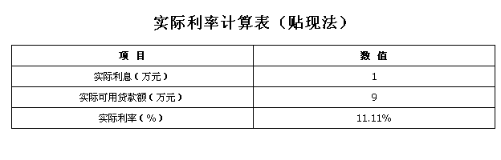【业务3.3.4】
实际利率计算表（加息法）
项 目 | 数 值
实际利息（万元） | 10
贷款平均余额（万元） | 50
实际利率（%） | 20%

【业务3.3.5】

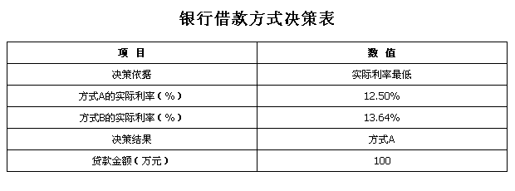【业务3.3.6】

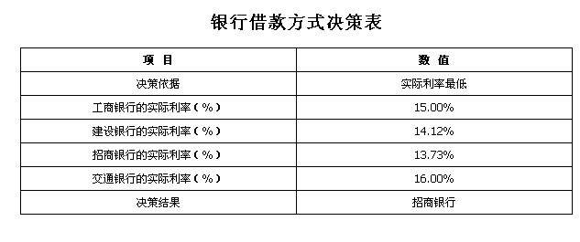【业务3.3.7】

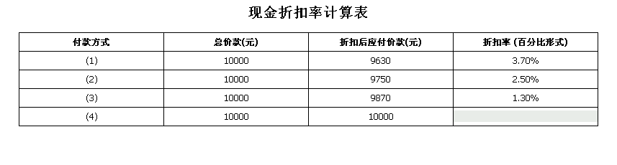【业务3.3.8】

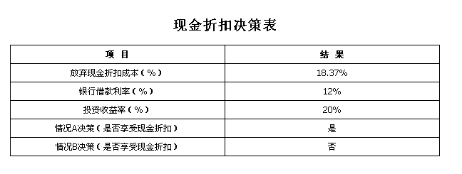【业务3.3.9】

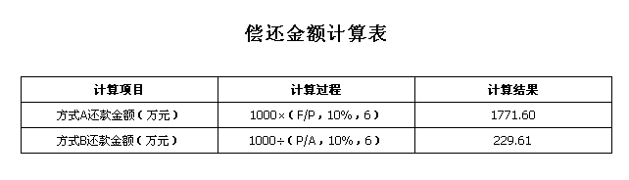【业务3.3.10】

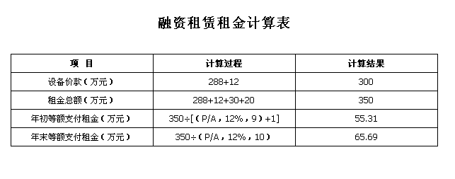【业务3.3.11】

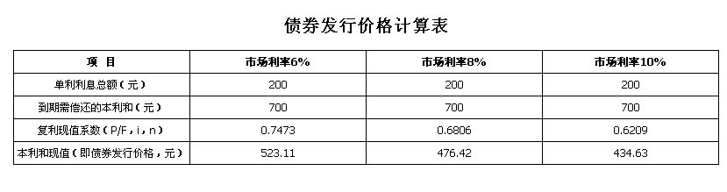【业务3.3.12】

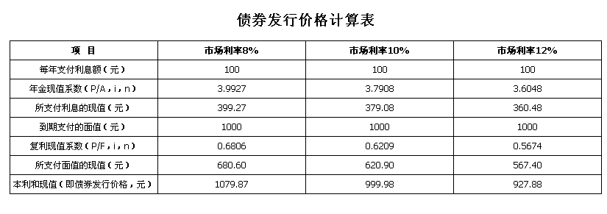【业务3.3.13】

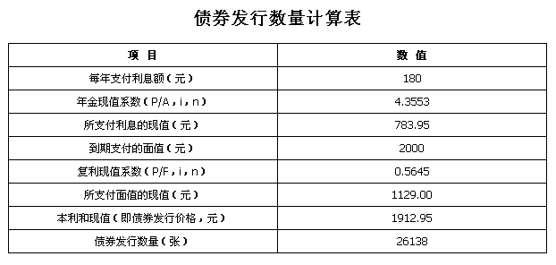任务3.4 资本成本

【业务3.4.1】
答案：ABCD

【业务3.4.2】
答案：D

【业务3.4.3】
答案：A

【业务3.4.4】

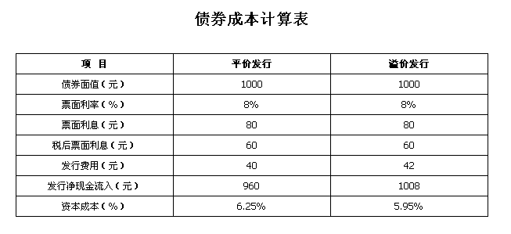【业务3.4.5】

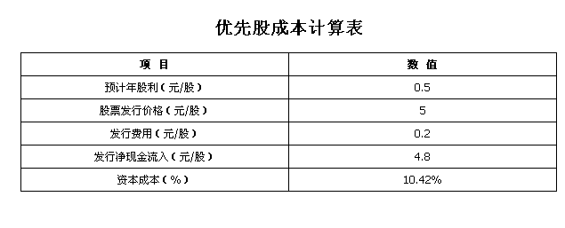【业务3.4.6】

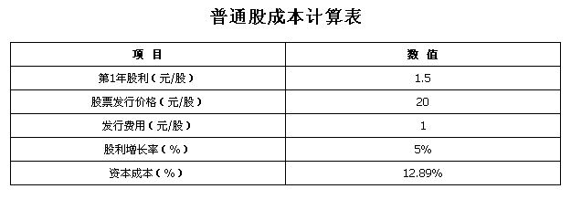【业务3.4.7】
答案：D

【业务3.4.8】

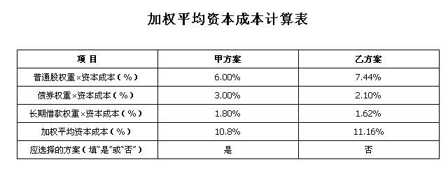【业务3.4.9】

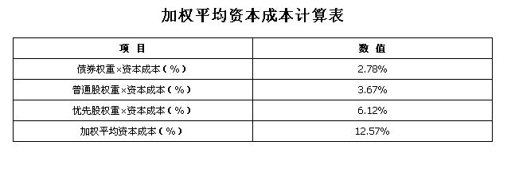【业务3.4.10】

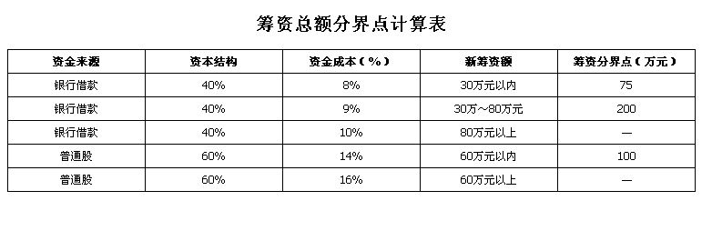【业务3.4.11】

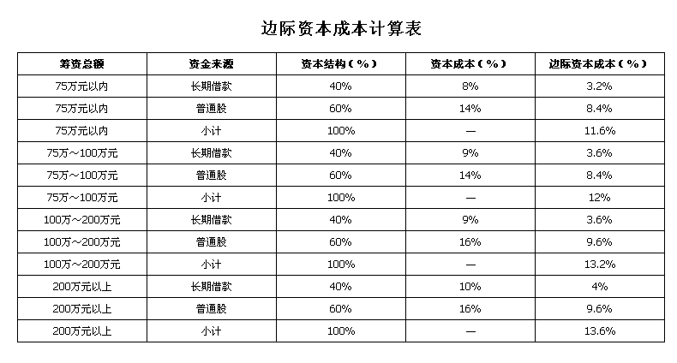任务3.5 杠杆原理

【业务3.5.1】
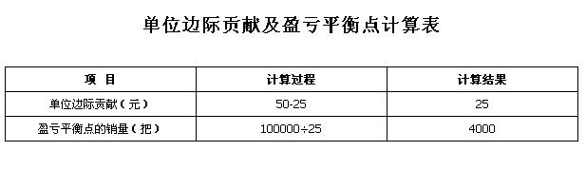

【业务3.5.2】

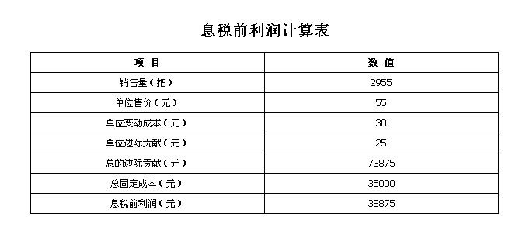【业务3.5.3】

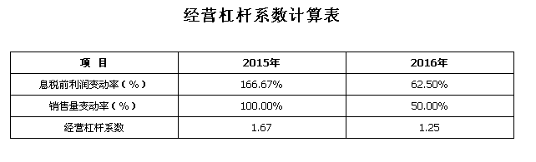【业务3.5.4】

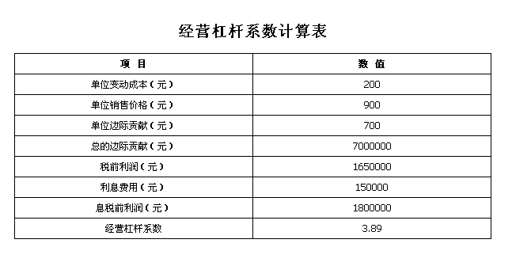【业务3.5.5】

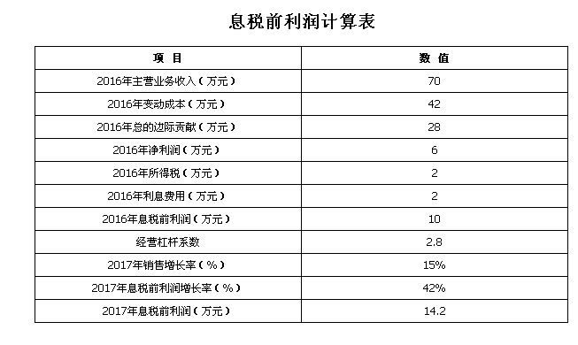【业务3.5.6】

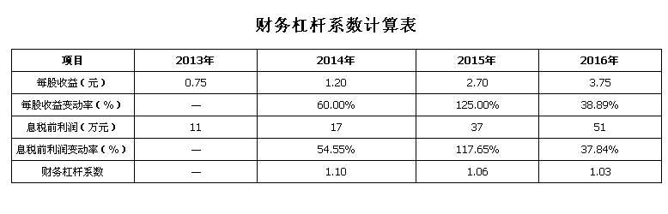【业务3.5.7】
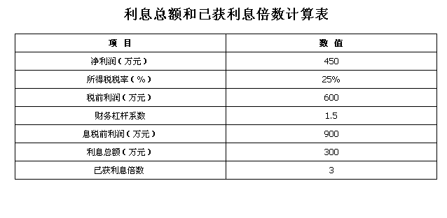

【业务3.5.8】
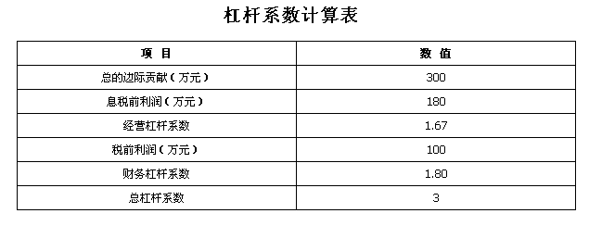

【业务3.5.9】

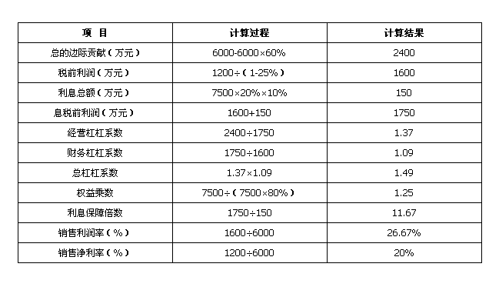任务3.6 资本结构

【业务3.6.1】

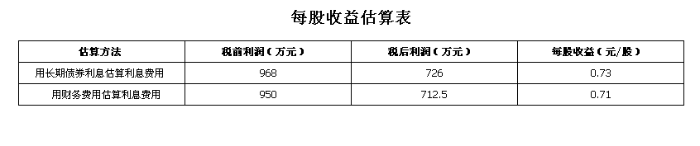【业务3.6.2】

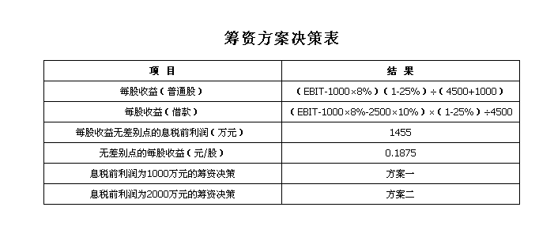【业务3.6.3】

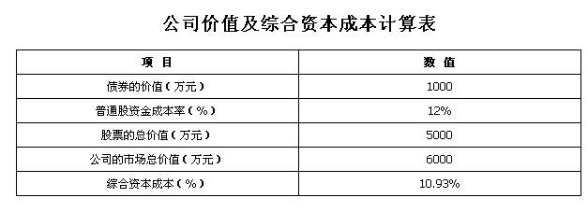【业务3.6.4】

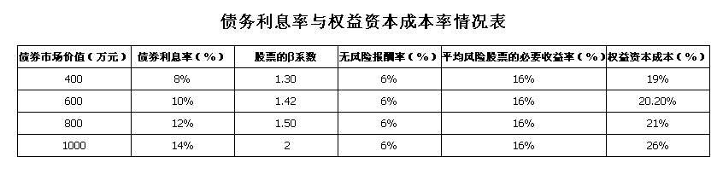【业务3.6.5】
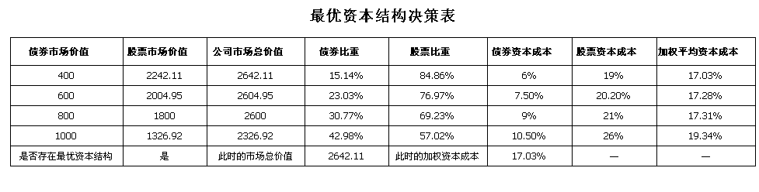

任务3.7 项目综合实训

【业务3.7.1】
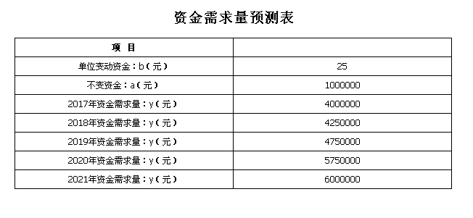【业务3.7.2】

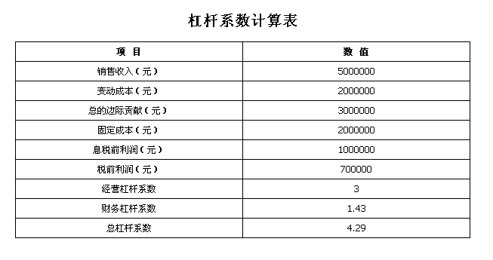【业务3.7.3】

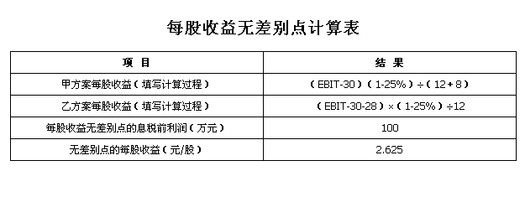【业务3.7.4】
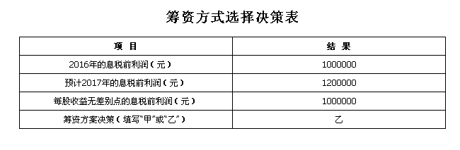

项目4 营运资金管理

任务4.1 现金管理

【业务4.1.1】
答案：ABD

【业务4.1.2】
答案：ABCD

【业务4.1.3】
最佳现金持有量需考虑的成本分类表
确定最佳现金持有量的方法 | 需考虑的成本选项
成本分析模式 | ABD
存货模式 | AC

【业务4.1.4】
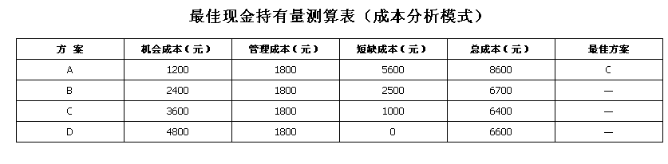

【业务4.1.5】

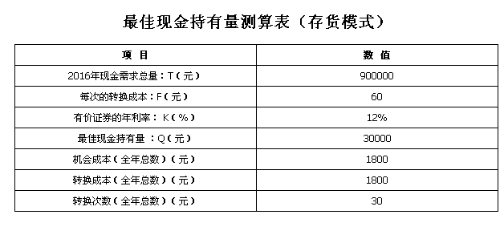任务4.2 应收账款管理

【业务4.2.1】

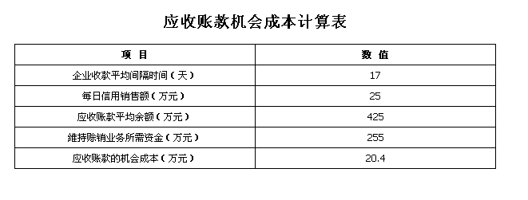【业务4.2.2】

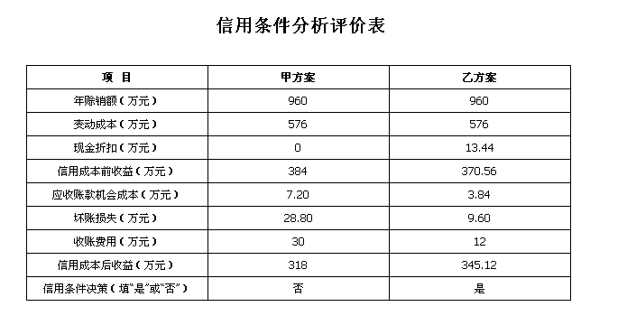【业务4.2.3】

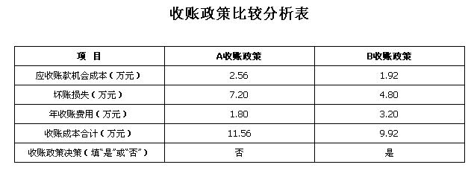【业务4.2.4】

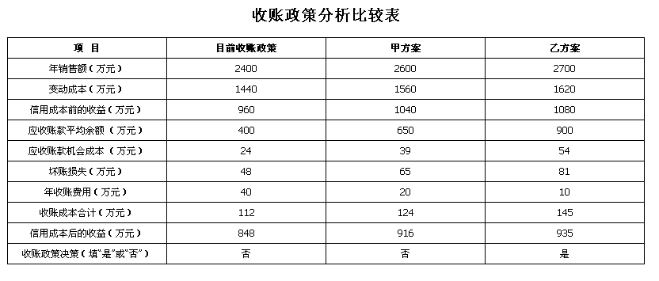任务4.3 存货管理

【业务4.3.1】

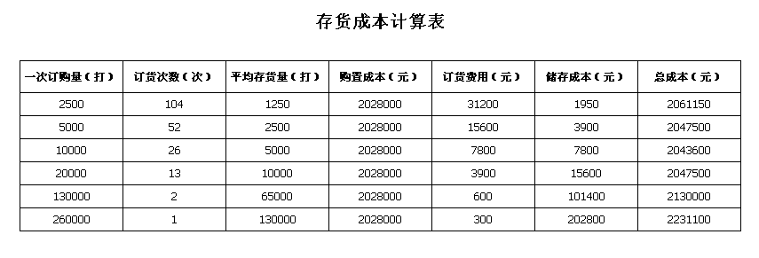【业务4.3.2】

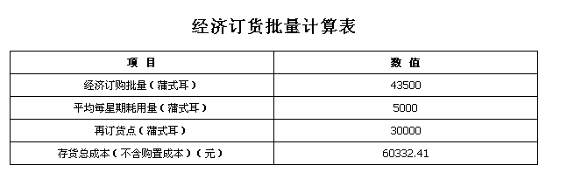【业务4.3.3】

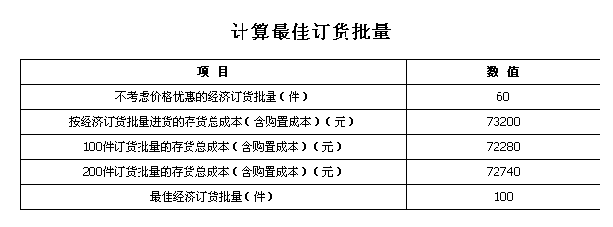【业务4.3.4】

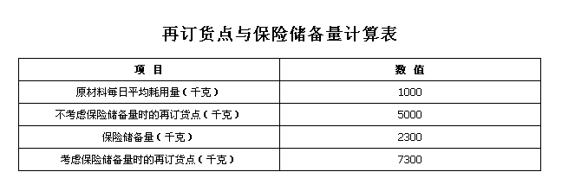任务4.4 项目综合实训

【业务4.4.1】

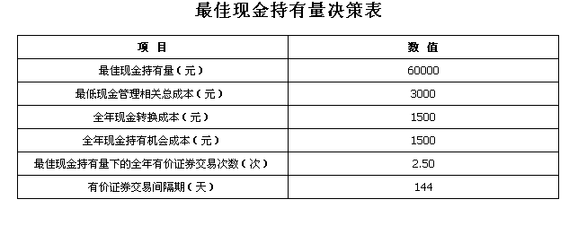【业务4.4.2】

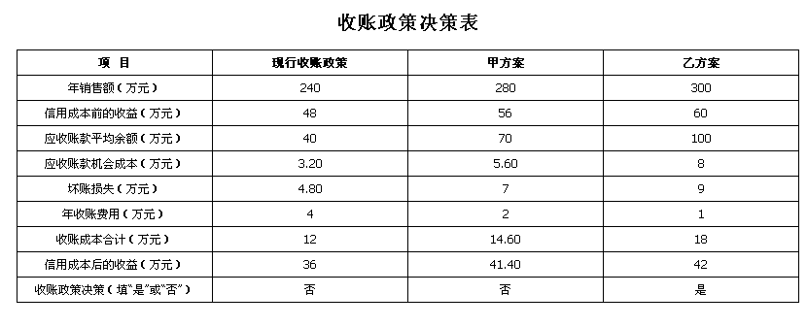【业务4.4.3】
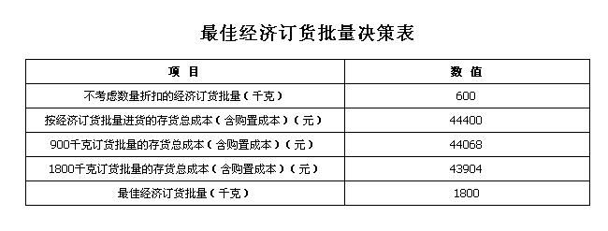

项目5 项目投资管理

任务5.1 现金流量计算

【业务5.1.1】
答案：
现金流量分类表
初始现金流量 | 营业现金流量 | 终结现金流量
ABDFI | CGH | EJ

【业务5.1.2】
项目投资终结现金流量计算表
项 目 | 金额（万元）
固定资产清理净收入 | 1000
收回的垫支营运资金 | 1400
合 计 | 2400

【业务5.1.3】
项目投资现金净流量计算表
项 目 | 金额（万元）
初始现金流量（第0年） | -1000
初始现金流量（第1年） | 0
初始现金流量（第2年） | -200
营业现金流量（第3～11年每年） | 190
终结现金流量（第12年） | 490

【业务5.1.4】
项目投资现金净流量计算表
项 目 | 金额（万元）
初始现金流量（第0年） | -103
初始现金流量（第1年） | -10
营业现金流量（第2年） | 15
营业现金流量（第3年） | 20
营业现金流量（第4年） | 25
营业现金流量（第5年） | 29
终结现金流量（第6年） | 55

任务5.2 项目投资决策方法

【业务5.2.1】
项目投资决策表（投资利润率法）
项 目 | 数 值
经营10年获得的利润总额（万元） | 275
年平均利润（万元） | 27.50
原始投资额（万元） | 135
投资利润率（%） | 20.37%
是否可行（填写“是”或“否”） | 是

【业务5.2.2】

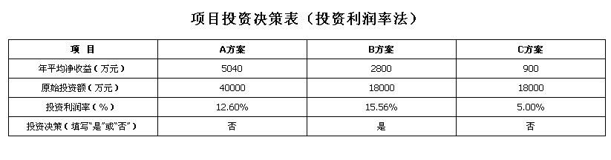【业务5.2.3】
年折旧额计算表
方 案 | 折旧额（元）
甲方案 | 2000
乙方案 | 2000

【业务5.2.4】

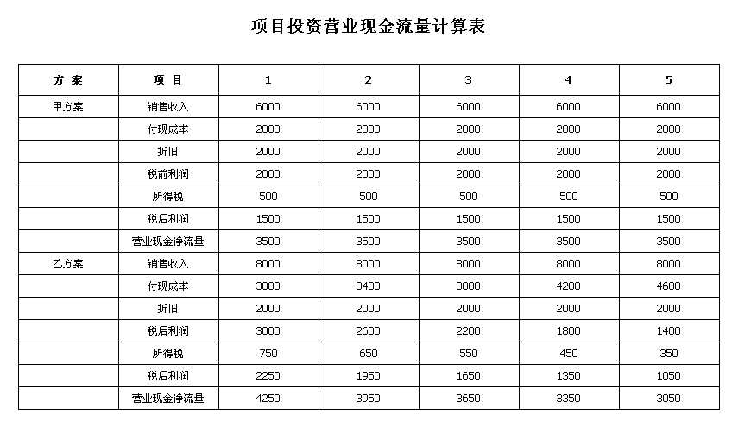【业务5.2.5】

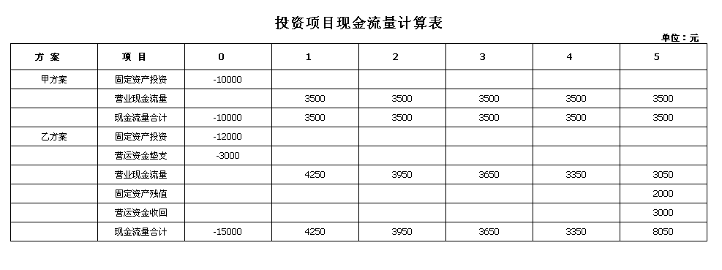【业务5.2.6】
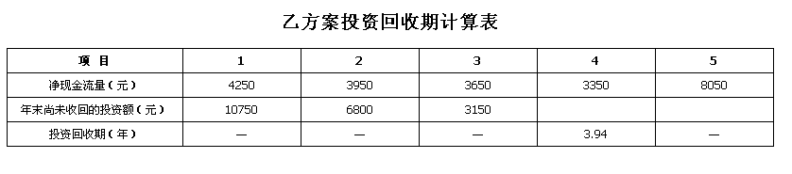【业务5.2.7】
项目投资决策表（静态投资回收期法）
项 目 | 数 值
甲方案的投资回收期（年） | 2.86
乙方案的投资回收期（年） | 3.94
方案选择（填“甲”或“乙”） | 甲

【业务4.2.8】

项目投资决策表（净现值法）
项 目 | 数 值
第0年的现金净流量（万元） | -200
第1年的现金净流量（万元） | 0
第2～6年每年的现金净流量（万元） | 100
项目净现值（万元） | 144.62
投资决策（填写“是”或“否”） | 是

【业务5.2.9】
项目投资决策表（净现值法）
项 目 | 数 值
第0年的现金净流量（万元） | -200
第1年的现金净流量（万元） | 0
第2～5年每年的现金净流量（万元） | 98
第6年的现金净流量（万元） | 108
项目净现值（万元） | 143.37
投资决策（填写“是”或“否”） | 是

【业务5.2.10】
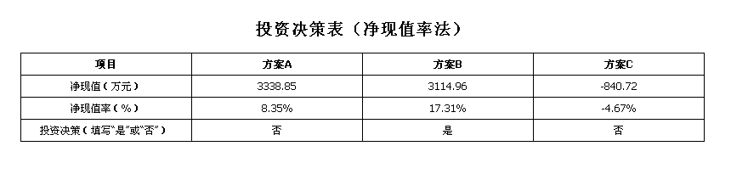

【业务5.2.11】

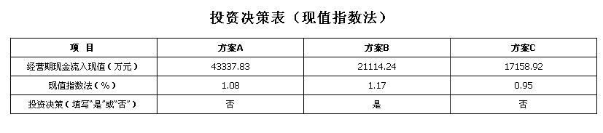【业务5.2.12】
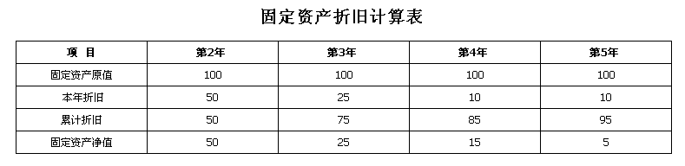

【业务5.2.13】

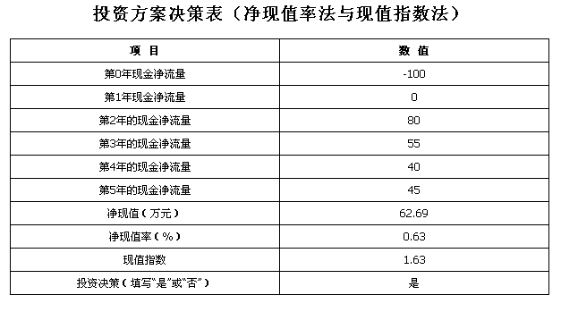【业务5.2.14】
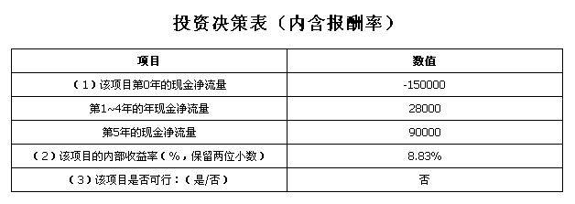

【业务5.2.15】
投资决策表（差额内含报酬率法）
项 目 | 数 值
差额内含报酬率（%） | 11.33%
行业基准贴现率为8％的投资决策 | 甲项目
行业基准贴现率为12％的投资决策 | 乙项目

【业务5.2.16】
营业现金流量差额计算表
项 目 | 现金流量差额（万元）
销售收入 | 30
付现成本 | 10
折旧额 | 7
税前利润 | 13
所得税 | 3.25
税后利润 | 9.75
营业现金净流量 | 16.75

【业务5.2.17】

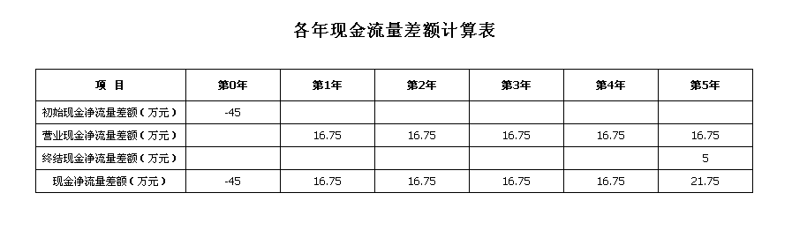【业务5.2.18】
固定资产更新决策表
项 目 | 数 值
净现值差额（万元） | 21.60
投资决策（填写“是”或“否”） | 是

任务5.3 项目综合实训

【业务5.3.1】

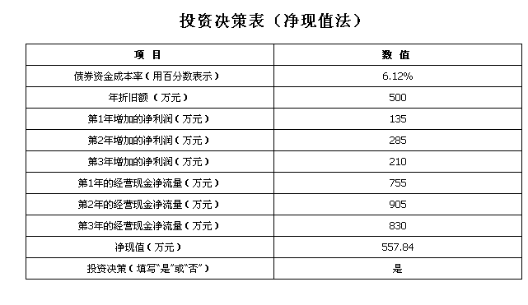【业务5.3.2】
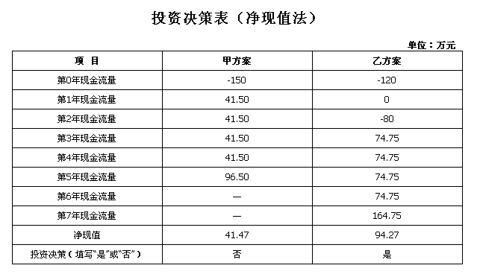

项目6 证券投资管理

任务6.1 债券投资

【业务6.1.1】
债券价值计算表
项 目 | 数 值
到期日收回适用的利率（%） | 5.20%
到期日收回的本利（元） | 128850

【业务6.1.2】
债券价值计算表
项 目 | 数 值
出售至到期的年数（年） | 1
适用的折现率（%） | 4.00%
第4年年末出售的售价（元） | 123889.28
投资能否满足要求（填写“是”或“否”） | 是

【业务6.1.3】

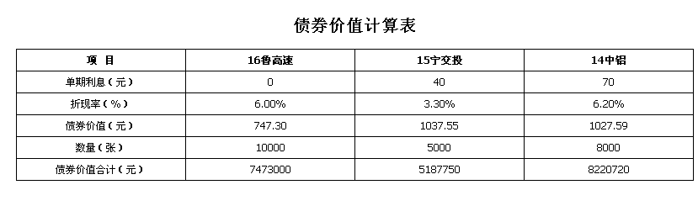【业务6.1.4】

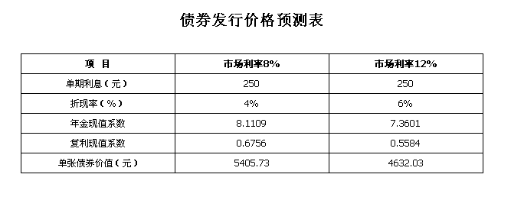【业务6.1.5】
债券收益率计算表
项 目 | 数 值
持有至到期日的到期收益率（%） | 8%
2019年1月1日市价为900元的到期收益率（%） | 20%

【业务6.1.6】
债券收益率计算表
项 目 | 数 值
以10%试算的债券价值（元） | 98.14
以12%试算的债券价值（元） | 96.33
用内插法计算的到期收益率（%） | 11.26%

【业务6.1.7】

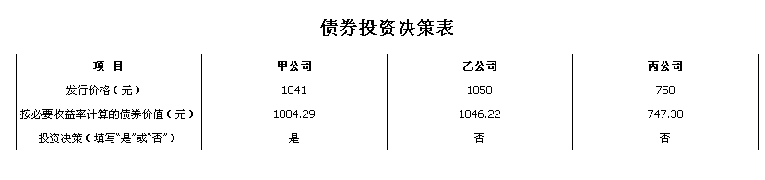任务6.2 股票投资

【业务6.2.1】
股票价值计算表
项 目 | 数 值
下一年的股利（元） | 0.8
市场利率（%） | 10%
股利增长率（%） | 6%
股票价值（元） | 20
股票当前价格（元） | 16

【业务6.2.2】

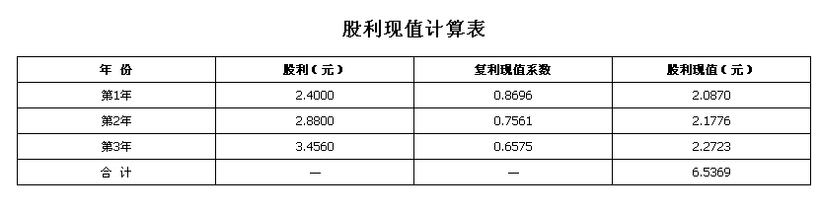【业务6.2.3】
股票价值计算表
项 目 | 数 值
第3年年底的股票价值（元） | 40.7040
第3年年底股票价值的现值（元） | 26.7623
当前股票价值（元） | 33.2992

【业务6.2.4】
股票投资相关指标计算表
项 目 | 股 指 | 股 票
期望收益率（%） | 14.50% | 16.25%
标准差（%） | 4.07% | 13.68%

【业务6.2.5】
股票投资收益率计算表
项 目 | 数 值
持有期间收益率（%） | 25.56%
持有期间年均收益率（%） | 12.05%

【业务6.2.6】
股票投资决策表
项 目 | 东方证券 | 南海股份
股票价值（元） | 18.54 | 16.25
当前股价（元） | 18.02 | 17.35
投资决策（填写“是”或“否”） | 是 | 否

任务6.3 证券投资组合

【业务6.3.1】
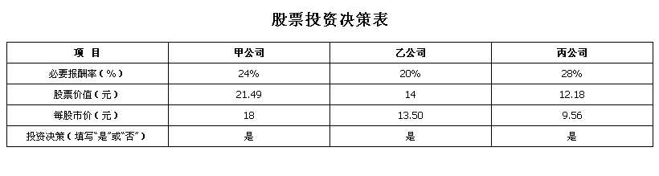

【业务6.3.2】
投资组合风险与收益计算表
项 目 | 数 值
综合β系数 | 1.95
组合的必要报酬率（%） | 23.60%

【业务6.3.3】
投资组合风险与收益计算表
项 目 | 数 值
调整后的综合β系数 | 1
调整后的必要报酬率（%） | 16%

【业务6.3.4】
投资组合风险与收益计算表
项 目 | 数 值
综合β系数 | 1.42
风险收益率（%） | 5.68%
必要收益率（%） | 15.68%

任务6.4 项目综合实训

【业务6.4.1】
答案：正确

【业务6.4.2】
投资组合指标计算表
项 目 | 数 值
投资组合的β系数 | 0.92
风险收益率（%） | 7.50%
必要收益率（%） | 14.35%

【业务6.4.3】
股票投资决策表
项 目 | 数 值
预期收益率（%） | 9.73%
必要收益率（%） | 13.29%
投资决策（填写“是”或“否”） | 否

【业务6.4.4】
债券投资决策表
项 目 | 债券A | 债券B
债券价值（元） | 1005.48 | 1013.22
投资决策（填写“是”或“否”） | 否 | 是

项目7 利润分配管理

任务7.1 了解股利理论与股利分配政策

【业务7.1.1】
答案：ABD

【业务7.1.2】
答案：A

【业务7.1.3】
答案：A

【业务7.1.4】
答案：C

【业务7.1.5】
答案：BD

【业务7.1.6】
公司发展各阶段适用的股利政策对照表
公司发展阶段 | 特 点 | 适用的股利政策
初创阶段 | 公司经营风险高，有投资需求且融资能力差 | A
快速发展阶段 | 产品销售急剧上升，投资需求大 | D
稳定增长阶段 | 产品销售收入稳定，市场竞争力增强 | B
成熟阶段 | 盈利水平稳定，积累了相当多的盈余和资金 | C
衰退阶段 | 产品销售收入锐减，获利能力下降 | A

任务7.2 股利与股利支付率计算

【业务7.2.1】
股利计算表（剩余股利政策）
项 目 | 金额（万元）
投资所需的权益资本 | 420
2016年应发放的股利 | 480

【业务7.2.2】
股利计算表（剩余股利政策）
项 目 | 金额（元）
应提取的盈余公积 | 300000
投资所需的权益资本 | 600000
本年应发放的股利 | 1100000
发放股利后的年末未分配利润 | 1300000
每股收益 | 2.500
每股股利 | 1.375

【业务7.2.3】
股利计算表（剩余股利支付率政策）
项 目 | 数 值
2016年净利润（万元） | 900
2016年应提取的法定盈余公积（万元） | 90
股利支付率（%） | 40%
2016年应发放的股利（万元） | 324

【业务7.2.4】
股利计算表（低正常股利加额外股利政策）
项 目 | 金 额（万元）
低正常股利 | 150
额外股利 | 20
2016年应发放的股利 | 170

【业务7.2.5】
股利分配计算表
项 目 | 数 值
可分配的利润（元） | 13500000
每股收益（元/股） | 15
增发前的市盈率 | 3
增发后的市盈率 | 2.25
股票增发价格（元/股） | 27

【业务7.2.6】
股利支付率计算表
项 目 | 数 值
2017年预计总资产（万元） | 2400
目标资产负债率（%） | 50%
2017年预计权益资本（万元） | 1200
2016年权益资本（万元） | 500
需补充的权益资本（万元） | 700
2016年股利支付率（%） | 30%

任务7.3 利润分配程序与股利支付方式

【业务7.3.1】
利润分配程序表
企业类型 | 第一步 | 第二步 | 第三步 | 第四步
股份制企业 | B | A | C | D
非股份制企业 | B | A | C | —

【业务7.3.2】
答案：ABCD

【业务7.3.3】
答案：D

【业务7.3.4】

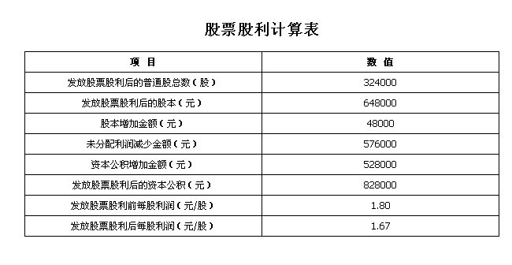【业务7.3.5】

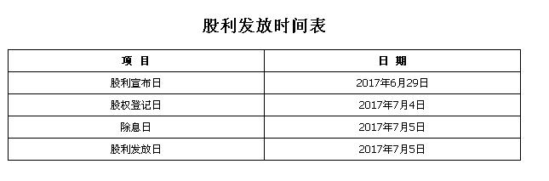任务7.4 股票分割与股票回购

【业务7.4.1】
答案：A

【业务7.4.2】
答案：BCD

【业务7.4.3】

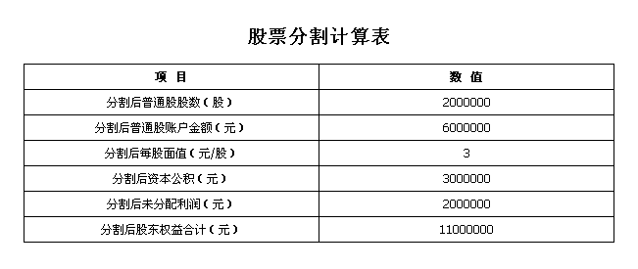【业务7.4.4】
答案：对

【业务7.4.5】
答案：ABC

任务7.5 项目综合实训

【业务7.5.1】
现金股利计算表
项 目 | 数 值
普通股股数（股） | 200000
每股现金股利（元） | 5
应发放的现金股利（元） | 1000000

【业务7.5.2】
股利计算表（剩余股利政策）
项 目 | 金额（元）
2016年净利润 | 7500000
提取法定盈余公积 | 750000
2017年投资方案所需自有资金 | 5000000
2016年应分配的现金股利 | 1750000

【业务7.5.3】
股票股利计算表
项 目 | 发放股票鼓励前 | 发放股票股利后
股本（元） | 400000 | 440000
资本公积（元） | 500000 | 760000
未分配利润（元） | 2000000 | 1700000
股东权益合计（元） | 2900000 | 2900000

【业务7.5.4】
股票分割计算表
项 目 | 分割前 | 分割后
股本（元） | 400000 | 400000
普通股股数（股） | 200000 | 400000
资本公积（元） | 500000 | 500000
未分配利润（元） | 2000000 | 2000000
股东权益总计（元） | 2900000 | 2900000

项目8 财务预算与控制

任务8.1 财务预算概述

【业务8.1.1】
答案：D

【业务8.1.2】
答案：B

【业务8.1.3】
答案：ACD

【任务8.1.4】

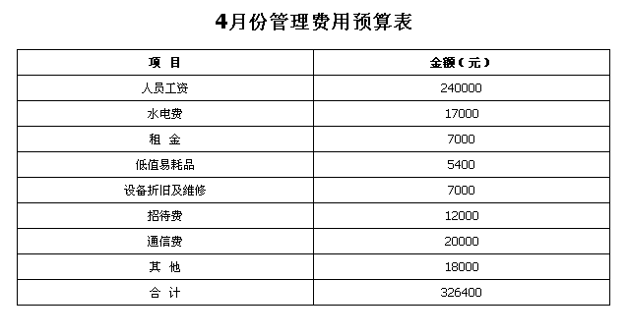任务8.2 财务预算的编制方法

【任务8.2.1】
答案：B

【业务8.2.2】
答案：A

【业务8.2.3】
答案：B

【业务8.2.4】
答案：C

【业务8.2.5】
答案：A

【业务8.2.6】
增量预算和零基预算优缺点比较
比较项目 | 增量预算 | 零基预算
优 点 | C | BF
缺 点 | ADG | E

【业务8.2.7】
答案：D

【业务8.2.8】
答案：A

【业务8.2.9】
2017年销售利润预算表
项 目 | 金额（元）
销售收入 | 2680000
销售成本 | 1608000
销售费用 | 134000
销售利润 | 938000

【业务8.2.10】

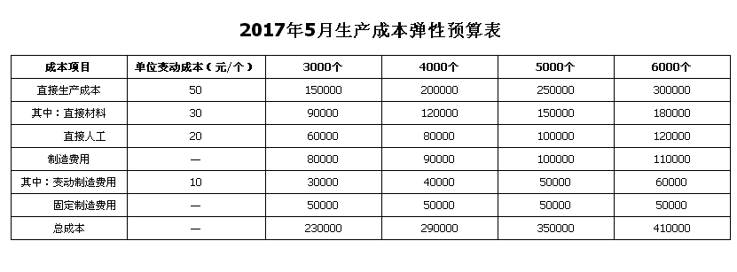【业务8.2.11】

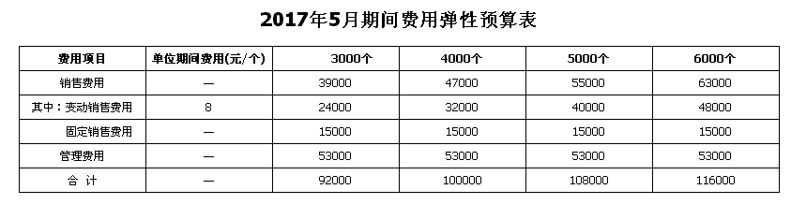【业务8.2.12】

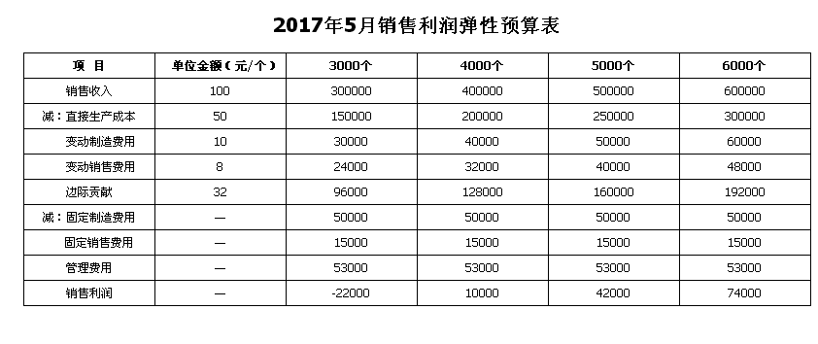【业务8.2.13】

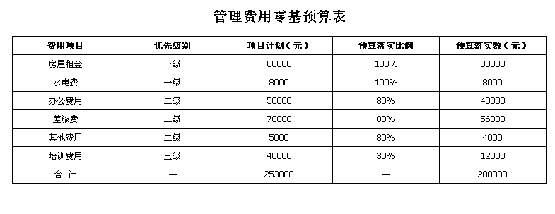【业务8.2.14】

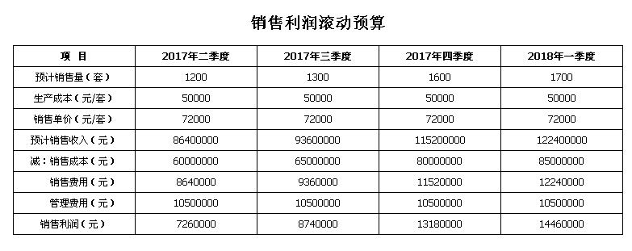任务8.3 现金预算的编制

【业务8.3.1】

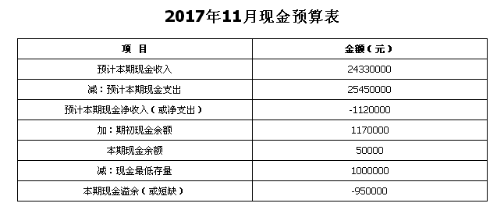【业务8.3.2】
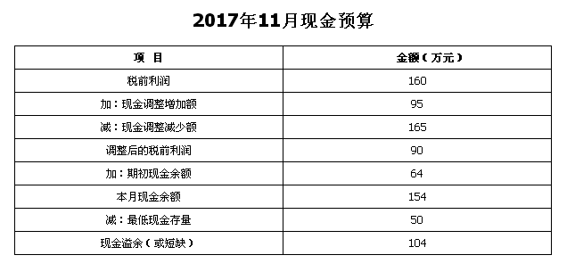【业务8.3.3】

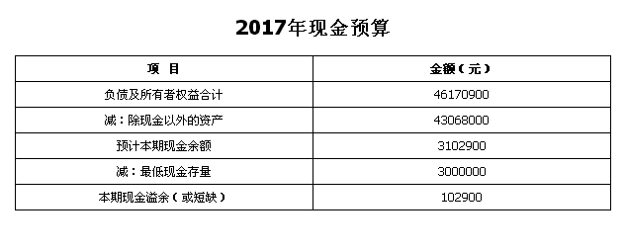【业务8.3.4】

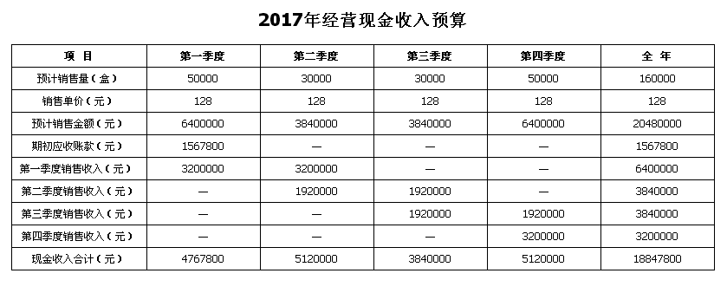【业务8.3.5】

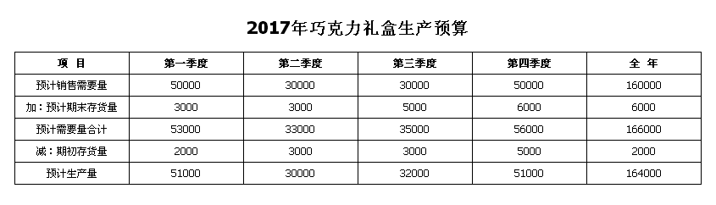【业务8.3.6】

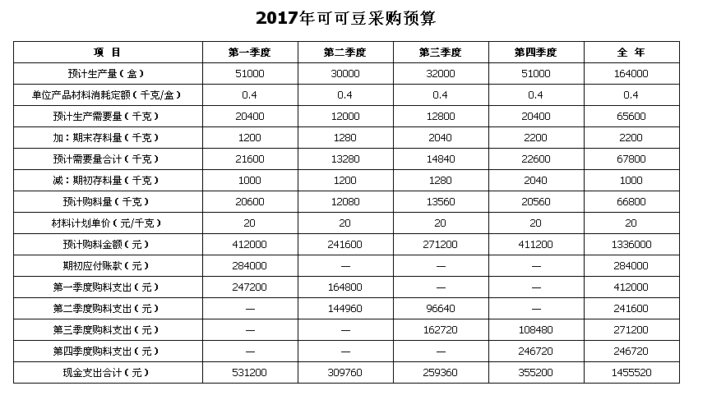【业务8.3.7】

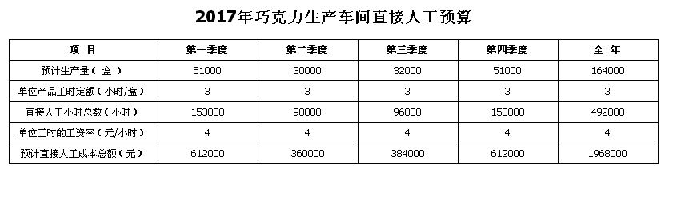【业务8.3.8】

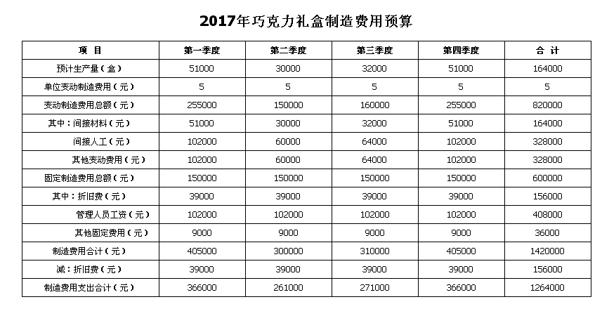【业务8.3.9】

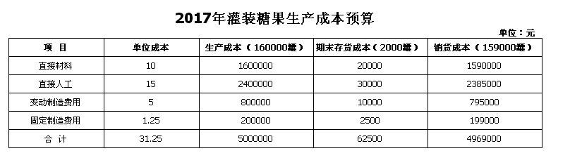【业务8.3.10】

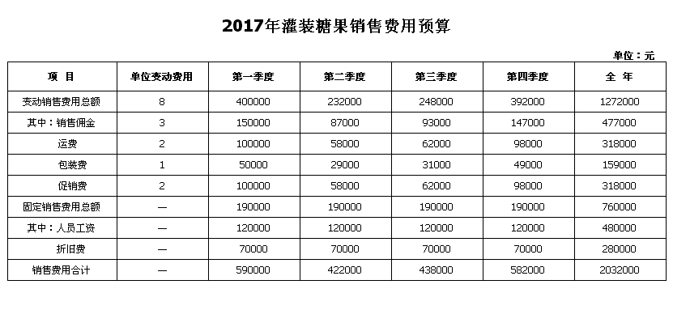【业务8.3.11】

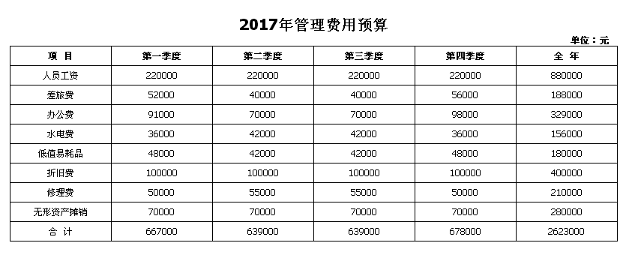任务8.4 预计财务报表的编制

【业务8.4.1】

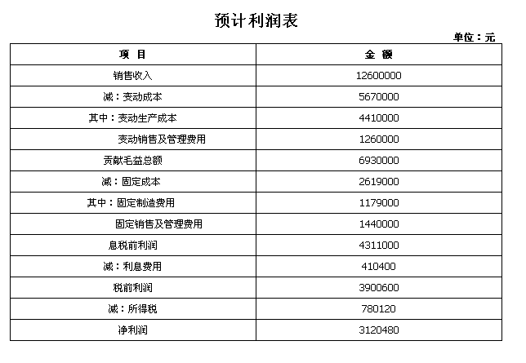【业务8.4.2】

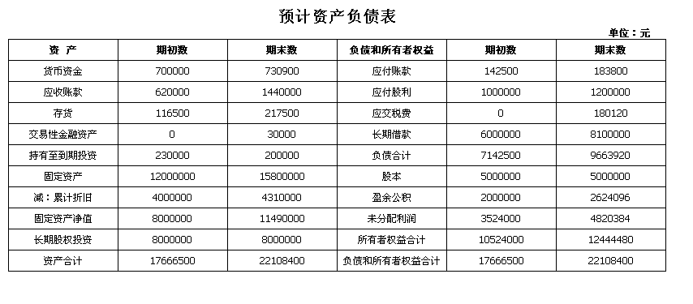【业务8.4.3】
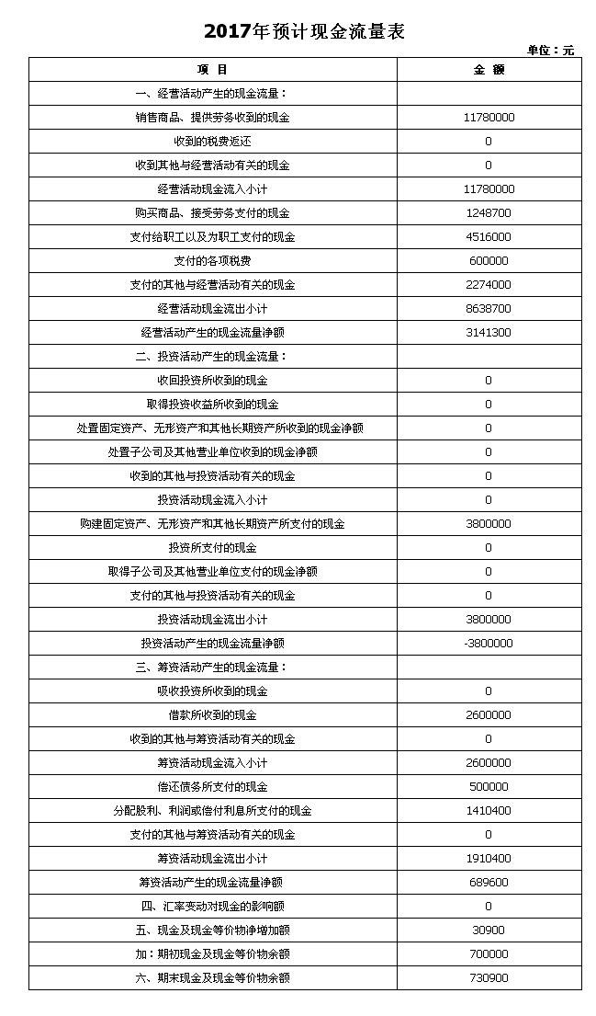任务8.5 财务控制

【业务8.5.1】
答案：ABCD

【业务8.5.2】

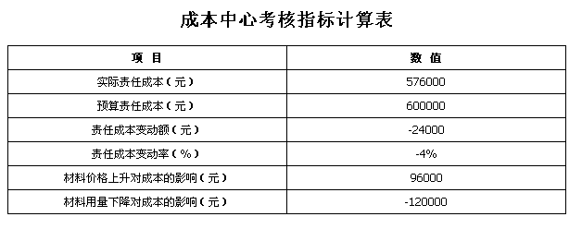【业务8.5.3】
利润中心考核指标计算表
项 目 | 金额（万元）
边际贡献 | 40
利润中心负责人可控利润总额 | 30
利润中心可控利润总额 | 22

【业务8.5.4】
利润中心考核指标计算表
项 目 | 金额（万元）
边际贡献 | 40
利润中心负责人可控利润总额 | 30
利润中心可控利润总额 | 15

【业务8.5.5】
投资收益率计算表
项 目 | 计算公式 | 数 值
投资收益率（%） | （销售收入×毛益率－固定成本）÷平均资产额×100% | 40%

【业务8.5.6】
投资收益率与剩余收益计算表
项 目 | 计算公式 | 数 值
投资收益率（%） | 可控利润总额÷平均资产额×100% | 48%
剩余收益（万元） | 可控利润总额－最低投资收益 | 118.75

【业务8.5.7】
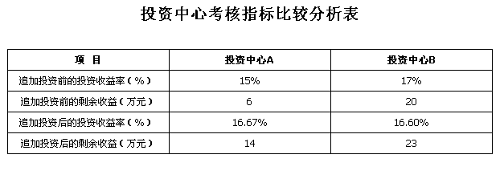

【业务8.5.8】
答案：ABD

【业务8.5.9】
答案：D

【业务8.5.10】
内部转移价格计算表
项 目 | 数 值
轮胎分部可接受的最低转移价格（元） | 160
组装分部可接受的最高转移价格（元） | 280
是否应该进行内部转移（填写“是”或“否”） | 是
实际内部转移价格（元） | 180
实际内部转移数量（个） | 50000
轮胎分部内部转移获得的边际贡献（元） | 1000000

任务8.6 项目综合实训

【任务8.6.1】

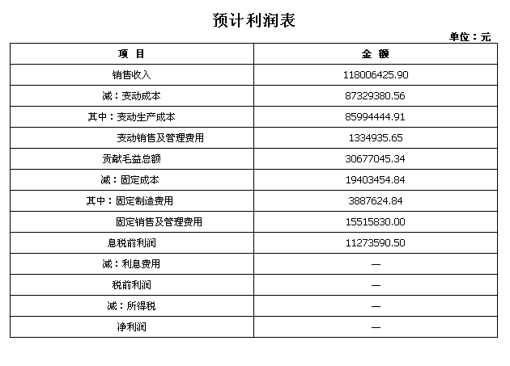【业务8.6.2】

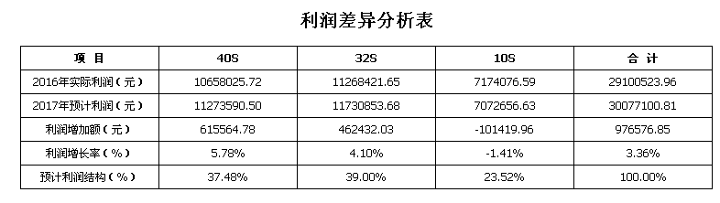【业务8.6.3】

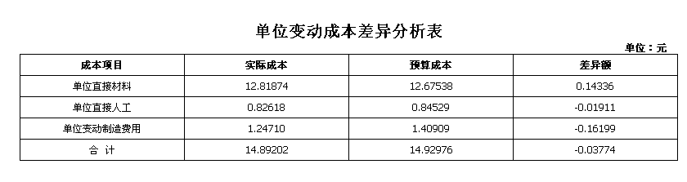【业务8.6.4】
答案：AD

【业务8.6.5】

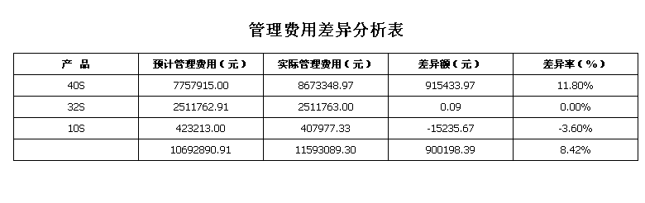【业务8.6.6】
管理费用控制考核表
产 品 | 预算完成情况
40S | C
32S | B
10S | B

【任务8.6.7】
责任中心类型判断表
名 称 | 责任中心类型
第一车间 | 成本中心
电脑组装部门 | 利润中心
保定分公司 | 投资中心

【业务8.6.8】
成本中心考核指标计算表
项 目 | 数 值
实际责任成本（元） | 1200000
预算责任成本（元） | 1260000
责任成本变动额（元） | -60000
责任成本变动率（%） | -4.76%

【业务8.6.9】
答案：D

【业务8.6.10】
利润中心考核指标计算表
单位：元
项 目 | 金 额
边际贡献 | 2900
利润中心负责人可控利润总额 | 2800
利润中心可控利润总额 | 2650

【业务8.6.11】
投资中心考核指标计算表
项 目 | 数 值
投资收益率（%） | 10.44%
剩余收益（万元） | 1100

项目9 财务分析

任务9.1 财务分析的常用方法

【业务9.1.1】
比较分析方法运用表
项 目 | （1） | （2） | （3） | （4）
所运用的比较分析方法 | A | A | B | C

【业务9.1.2】
构成比率计算表
项 目 | 比 率（%）
流动资产占资产总额的比率 | 40%
非流动资产占资产总额的比率 | 60%
流动负债占负债总额的比率 | 50%
非流动负债占负债总额的比率 | 50%
货币资金占流动资产的比率 | 2.50%
应收账款占流动资产的比率 | 30%
存货占流动资产的比率 | 62.50%

【业务9.1.3】

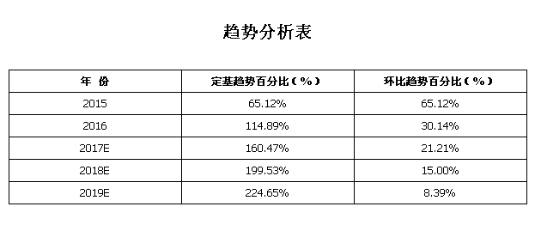【业务9.1.4】

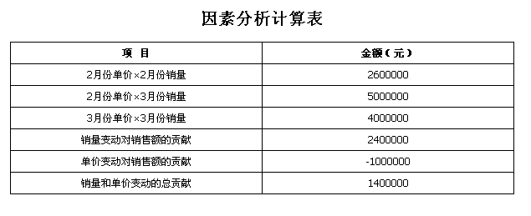【业务9.1.5】

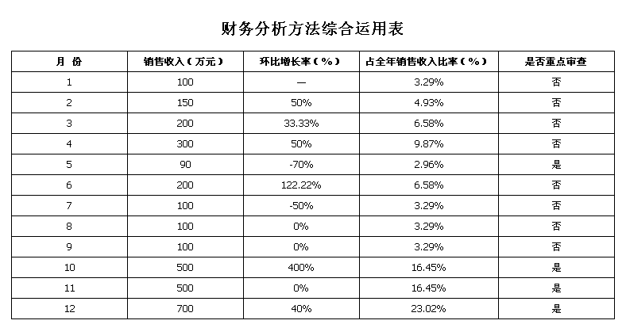任务9.2 偿债能力分析

【业务9.2.1】
计算过程与结果判断表
判断项目 | 判断结果（填写“对”或“错”）
流动比率计算过程 | 对
流动比率计算结果 | 对
速动比率计算过程 | 对
速动比率计算结果 | 对

【业务9.2.2】
答案：ACD

【业务9.2.3】

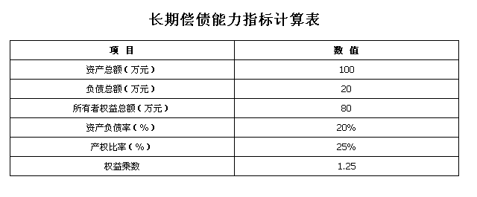【业务9.2.4】

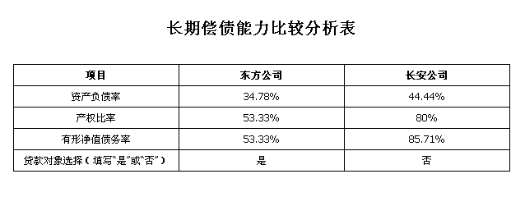【业务9.2.5】
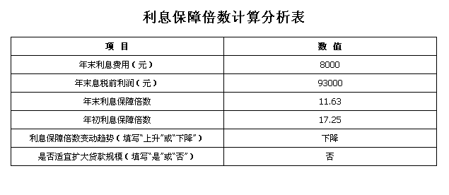

任务9.3 营运能力分析

【业务9.3.1】

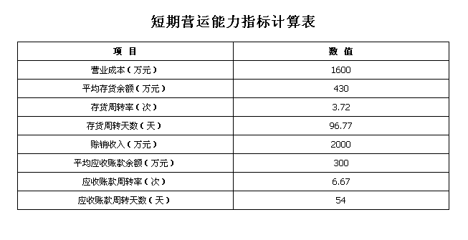【业务9.3.2】
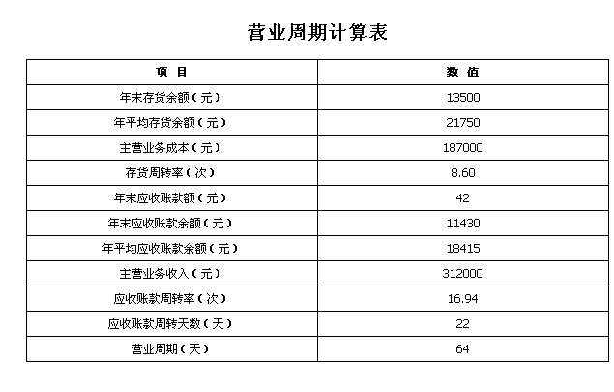

【业务9.3.3】

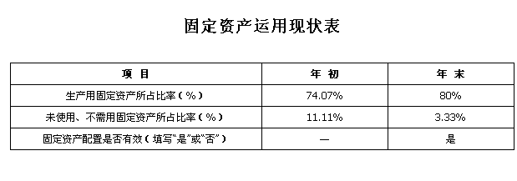【业务9.3.4】

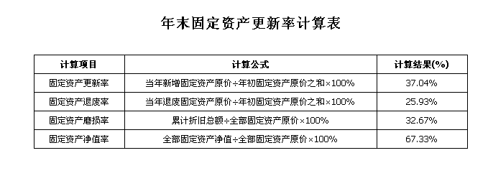【业务9.3.5】

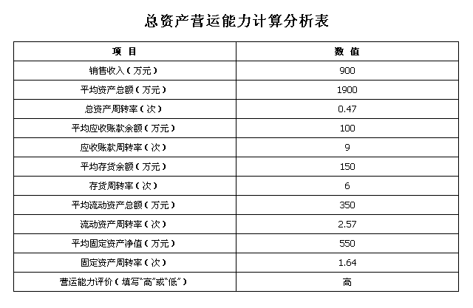任务9.4 盈利能力分析

【业务9.4.1】
销售毛利率计算表
项 目 | 2017年1月 | 2017年2月 | 2017年3月 | 2017年第一季度合计
销售毛利率（%） | 10% | 16.67% | 25% | 18.33%

【业务9.4.2】
总资产报酬率计算表
项 目 | 数 值
税前利润（万元） | 100
利息支出（万元） | 30
平均资产总额（万元） | 1750
总资产报酬率（%） | 7.43%

【业务9.4.3】

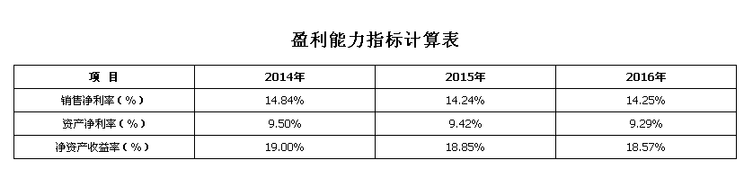【业务9.4.4】

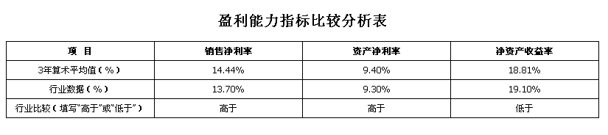【业务9.4.5】
市盈率计算表
项 目 | 数 值
每股收益（元/股） | 5
每股股利（元/股） | 0.4
市盈率 | 16

【业务9.4.6】
杜邦分析法相关指标计算
项 目 | 数 值
销售净利率（%） | 3%
总资产周转率（次） | 2.50
总资产净利率（%） | 7.50%
权益乘数（平均总资产÷平均所有者权益） | 2
净资产收益率（%） | 15%

任务9.5 项目综合实训

【业务9.5.1】
净资产收益率及差异计算表
项 目 | 数 值
2015年的净资产收益率（%） | 22.68%
2016年的净资产收益率（%） | 13.87%
2016年相对2015年的差异（%） | -8.81%

【业务9.5.2】

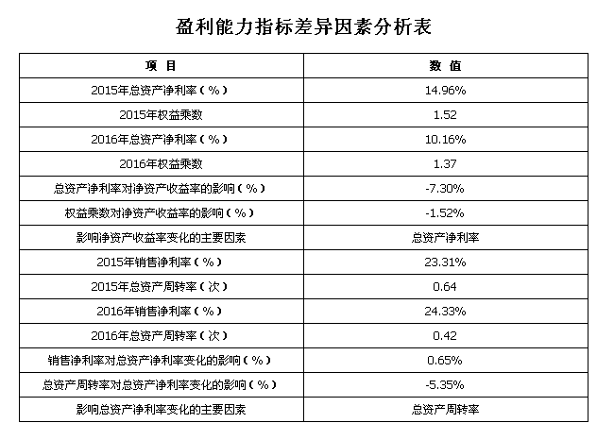【业务9.5.3】

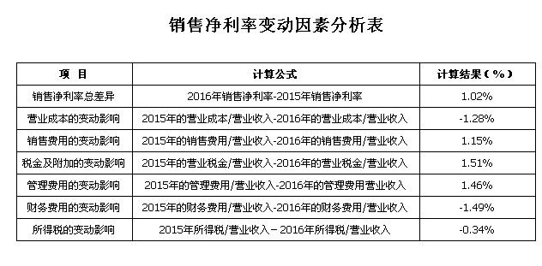【业务9.5.4】
答案：ACE

